附件2：

**个人所得税APP操作步骤-简易申报**

1. 扫描二维码，下载并登录“个人所得税APP”

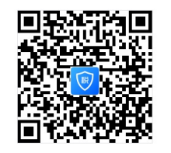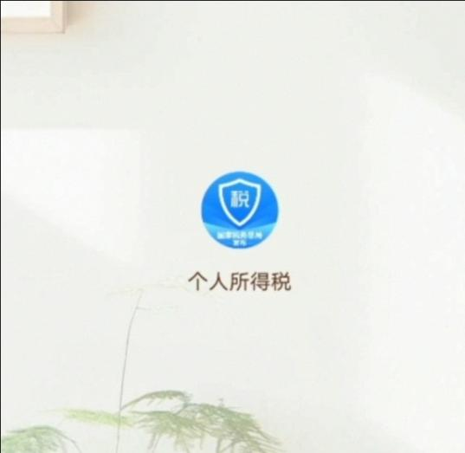

1. 办理时，在首页“2022综合所得年度汇算”界面，3月21日前点击“去预约”，3月21日后直接点击“开始申报”

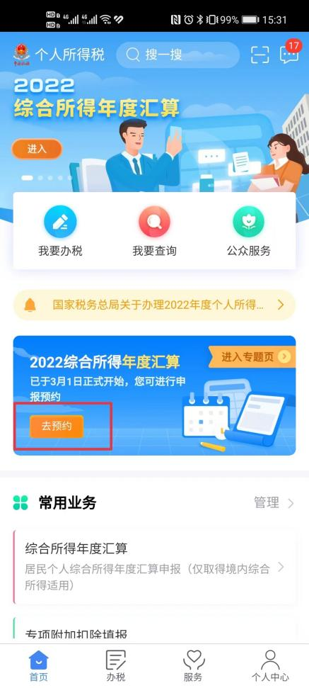

1. 选择申报年度“2022年度”

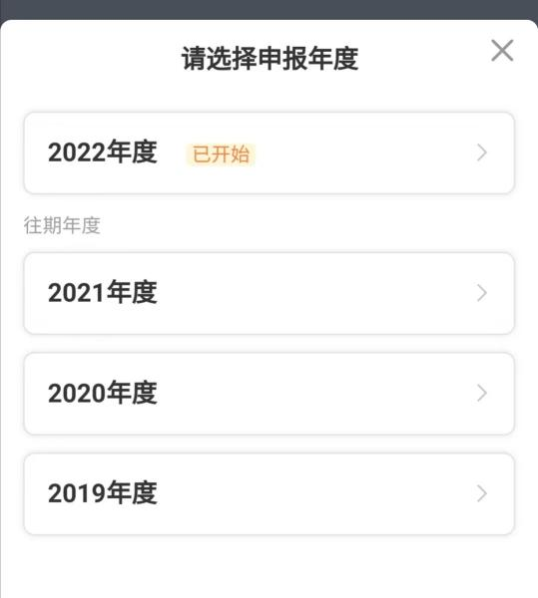

1. 系统自动启动简易申报流程，并显示“简易申报须知”，点击【我已阅读并知晓】，进入简易申报页面；也可以选择右上角“切换标准申报”，通过标准申报界面进行申报。

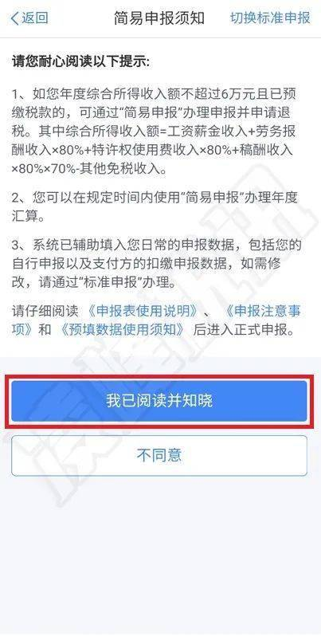

1. 在“简易申报”页面，可查看个人基本信息、汇缴地、已缴税额（系统自动带出2022年度预扣预缴申报和自行申报时已缴税额合计）、可申请退税额，若要查看2022年度收入纳税明细数据，可点击“查看收入明细数据;无任职受雇单位时,汇缴地可选择“主要收入来源地、户籍地、经常居住地”。汇缴地、已缴税额等以上信息确认无误后点击【提交申报】；

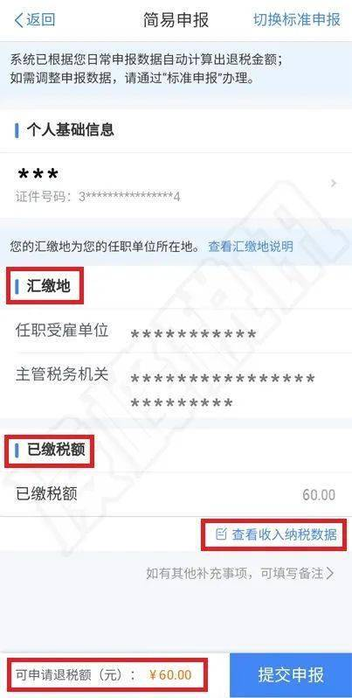

1. 申报完成后，勾选“我已阅读并同意”，点击【确认提交】，完成简易申报，进入“申请退税”页面。

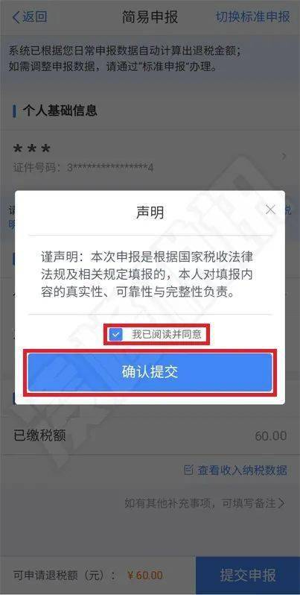

1. 提交申报后，可退税的教职工，点击“申请退税”，系统自动弹出“特别提醒”弹框，阅读完毕后，点击【继续退税】；

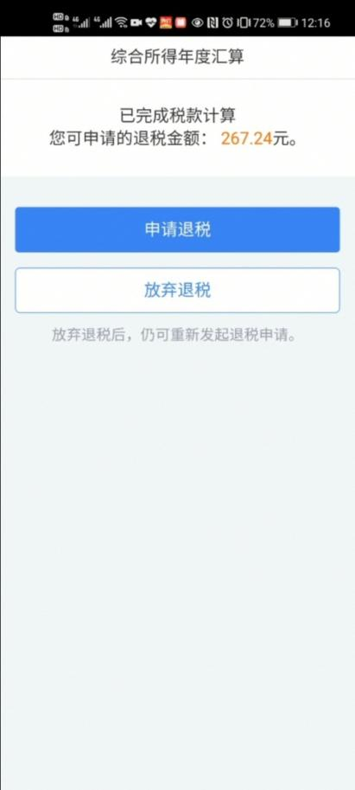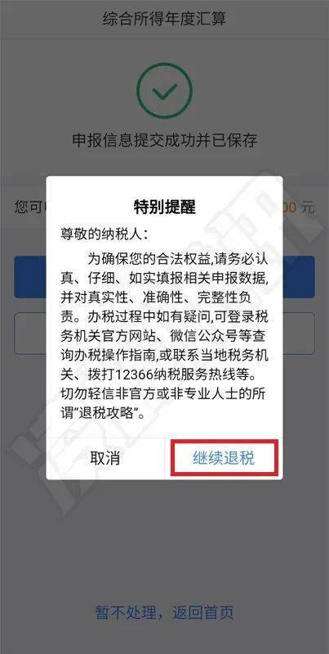

八、添加本人名下的银行卡信息，后点击“提交”即可跳转至完成界面。

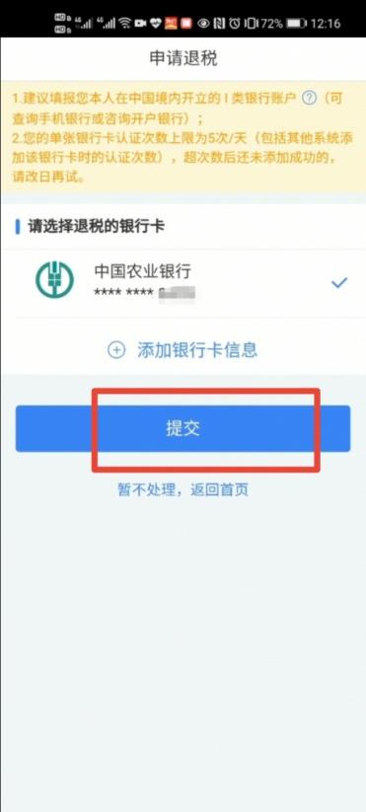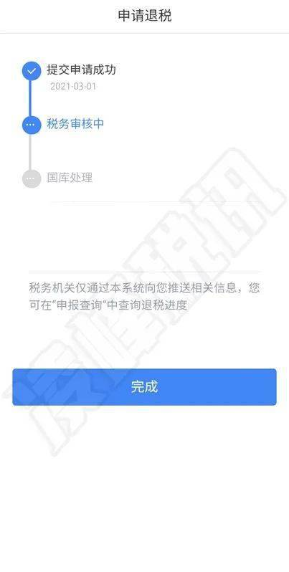

九、后期可返回首页点击“查看进度”，查看退税进度。